Yeiper Castillo a su segunda apertura en la liga
Prensa/Águilas (Rafael Petit): Esta noche en el estadio Luis Aparicio el derecho Yeiper Castillo hará su segunda apertura en la liga, aunque en ligas menores acumula 108 desde el 2006 cuando debutó con la academia de los Medias Rojas de Boston en la Republica Dominicana.
Castillo jugo este año con las organizaciones de los Angelinos de Anaheim y Atléticos de Oakland quedando agente libre al final de la campaña ganó cinco por igual cantidad de derrotas y efectividad de 6.50.
“Me quedé sorprendido cuando me dieron la libertad pero hay que seguir adelante, lo que quiero es mejorar en la consistencia en mis pitcheos para poder firmar de nuevo con cualquier equipo” indicó el caraqueño de 26 años
Los Cardenales anuncian al derecho Terry Doley, quien dividió su actuación entre doble A y triple A con los Medias Blancas de Chicago y Bravos de Atlanta dejando marca de 9-8 y 4.05 de efectividad.
Ayer: Infield hit de Giovanny Urshela permitió que Ali Castillo anotara la carrera de dejar en el terreno a los Cardenales de Lara en nueve entradas “La idea era traer la carrera como sea hacer contacto” indicó el nativo de Cartagena.
Cortos: José Pirela y Freddy Galvis debutarán en la tercera semana del torneo indicó Ruperto Machado Ascanio. “Recibimos el permiso de los Yankees” dijo el ejecutivo rapaz…Kristhiam Linares no estará disponible hoy al presentar un fuerte cuadro gripal, anoche debutó en la liga en jugador Erick Salcedo…Serie Particular de por vida Vs. (250-271)
EQUIPOS | J | G | P | Vent
Águilas | 01 | 01 | 00 | 0
Caribes | 01 | 01 | 00 | 0
Tigres | 01 | 01 | 00 | 0
Bravos | 01 | 01 | 00 | 0
Tiburones | 01 | 00 | 01 | 1
Cardenales | 01 | 00 | 01 | 1
Leones | 01 | 00 | 01 | 1
Navegantes | 01 | 00 | 01 | 1
Árbitros: Home: Travis Eggert 1B: Marcelo Alfonzo 2B: Nathan White 3b: Robert Moreno Auxiliar: Jhonatan Biarreta
Ayer: Cardenales: 4 Águilas: 5 Tiburones: 2 Caribes: 3
Tigres: 4 Leones: 1 Bravos: 7 Navegantes: 0
Hoy: Cardenales Vs Águilas (7:30 PM) Bravos Vs. Leones (7:30 PM)
Tiburones Vs. Caribes (7:30 PM) Tigres Vs. Navegantes (7:3º PM)
Águilas del Zulia. Yeiper Castillo
 |  | Nombre: Yeiper Castillo  F. Nacimiento: 16/09/1988  L. Nacimiento: Maracaibo  Lanza: Derecha  Organización: Agente Libre
  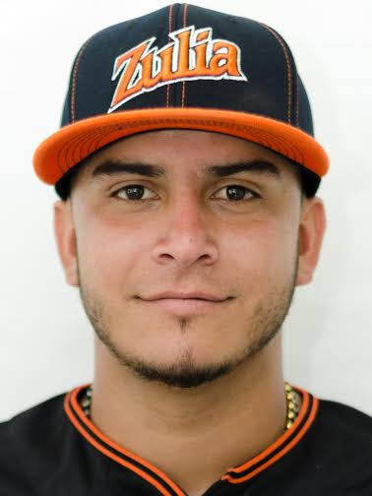

Cardenales de Lara: Terry Doyle
 |  | Nombre : Terry Doyle  F. Nacimiento: 02-11-1985  L. Nacimiento: Concord  Lanza: Derecha  Organización: Atlanta (AAA)

Por 1-C | M. Primero | Remontados | Vs. Derechos | Vs. Zurdos | Blanqueo | Octubre | Noviembre
1-0 | 1-0 | 0 | 1-0 | 0-0 | 0-0 | 1-0 | 0-0
Diciembre | 1ra.Semana | 2da. Semana | 3ra. Semana | 4ta. Semana | 5ta.Semana | 6ta.Semana | 7ma.Semana
0-0 | 1-0 | 0-0 | 0-0 | 0-0 | 0-0 | 0-0 | 0-0
8va.Semana | 9na.Semana | 10. Semana | 11ma.Semana | 12. semana | Local | Visitante
0-0 | 0-0 | 0-0 | 0-0 | 0-0 | 1-0 | 0-0

Próximos Juegos
Día. Rival. Lanzador. Hora Ciudad
11-10 Navegantes J. Kehr 5:30 PM Maracaibo
12-10 Navegantes S. Pérez 1:00 PM Maracaibo
15-10 Tiburones Por anunciar 7:30 PM Caracas

DIA A DIA

RIVAL RESULTADO GANADOR PERDEDOR SALVADO ESTADIO
Cardenales G 5-4 D. Moreno T. Gustafson L.Aparicio

Equipo | Temp. | JL | JI | G | P | S | IP. | H | CL | BB | SO | Efec
Águilas | 2013-14 | 25 | 0 | 6 | 1 | 0 | 38.1 | 38 | 15 | 11 | 38 | 3.52
De por vida | 4 temp. | 68 | 1 | 14 | 3 | 2 | 91.1 | 81 | 32 | 37 | 76 | 3.15
Menores (Ana/Oak) | 2014 | 17 | 14 | 5 | 5 | 0 | 72.0 | 81 | 52 | 48 | 44 | 6.50
Equipo | Temp. | JL | JI | G | P | S | IP. | H | CL | BB | SO | Efec
Menores (At/W.Sox) | 2013 | 36 | 15 | 9 | 8 | 1 | 109.0 | 111 | 49 | 36 | 79 | 4.05
Series | Bravos | Tigres | Leones | Cardenales | Caribes | Tiburones | Navegantes
Local | 0-0 | 0-0 | 0-0 | 1-0 | 0-0 | 0-0 | 0-0
Visitante | 0-0 | 0-0 | 0-0 | 0-0 | 0-0 | 0-0 | 0-0
Total | 0-0 | 0-0 | 0-0 | 1-0 | 0-0 | 0-0 | 0-0

